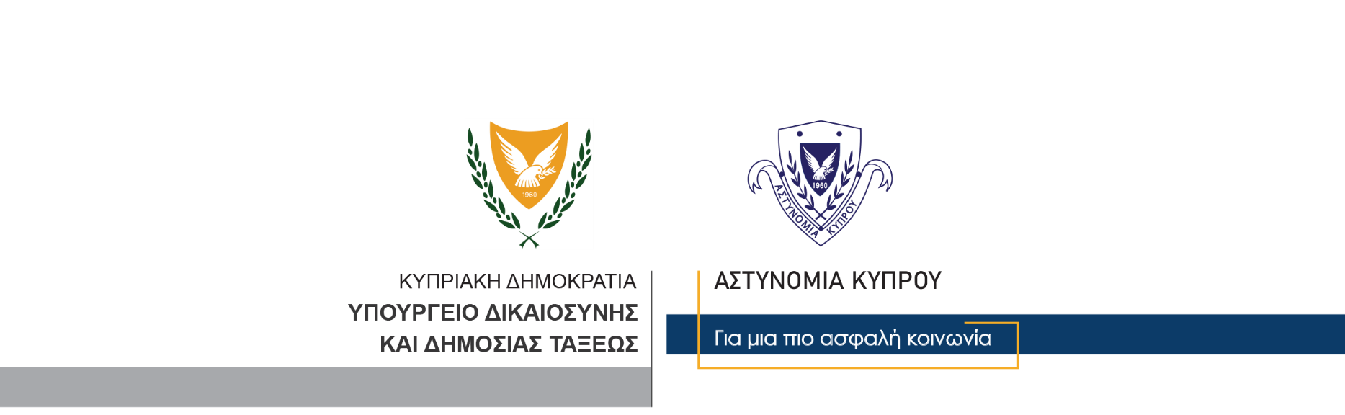

Υποδιεύθυνση Επικοινωνίας
Δημοσίων Σχέσεων και Κοινωνικής Ευθύνης

24 Ιουλίου, 2024
Δελτίο Τύπου 2
Κλοπή από κατοικία - σύλληψη
Στο πλαίσιο διερεύνησης υπόθεσης κλοπής από κατοικία, η Αστυνομία προχώρησε χθες βάσει δικαστικού εντάλματος στη σύλληψη άντρα ηλικίας 27 ετών.
Της σύλληψης του 27χρονου, προηγήθηκε καταγγελία στην Αστυνομία στις 23 Ιουλίου 2024, από γυναίκα κάτοικο Λεμεσού, η οποία είχε ενημερωθεί από τραπεζικό ίδρυμα, για χρήση της πιστωτικής της κάρτας, σε διάφορες αγορές ειδών περιπτέρου.
Από έλεγχο που έκανε η παραπονούμενη, διαπίστωσε, ότι άγνωστοι έκλεψαν από τη κουζίνα του σπιτιού της, το πορτοφόλι της, το οποίο μεταξύ άλλων περιείχε και την πιστωτική της κάρτα.
Κατά τη διερεύνηση της υπόθεσης προέκυψε μαρτυρία εναντίον του 27χρονου, ο οποίος συνελήφθη και τέθηκε υπό κράτηση για διευκόλυνση των ανακρίσεων.
Το ΤΑΕ Λεμεσού συνεχίζει τις εξετάσεις.

Κλάδος Επικοινωνίας

